Додаток
до постанови Верховної Ради України
від 2020 року №
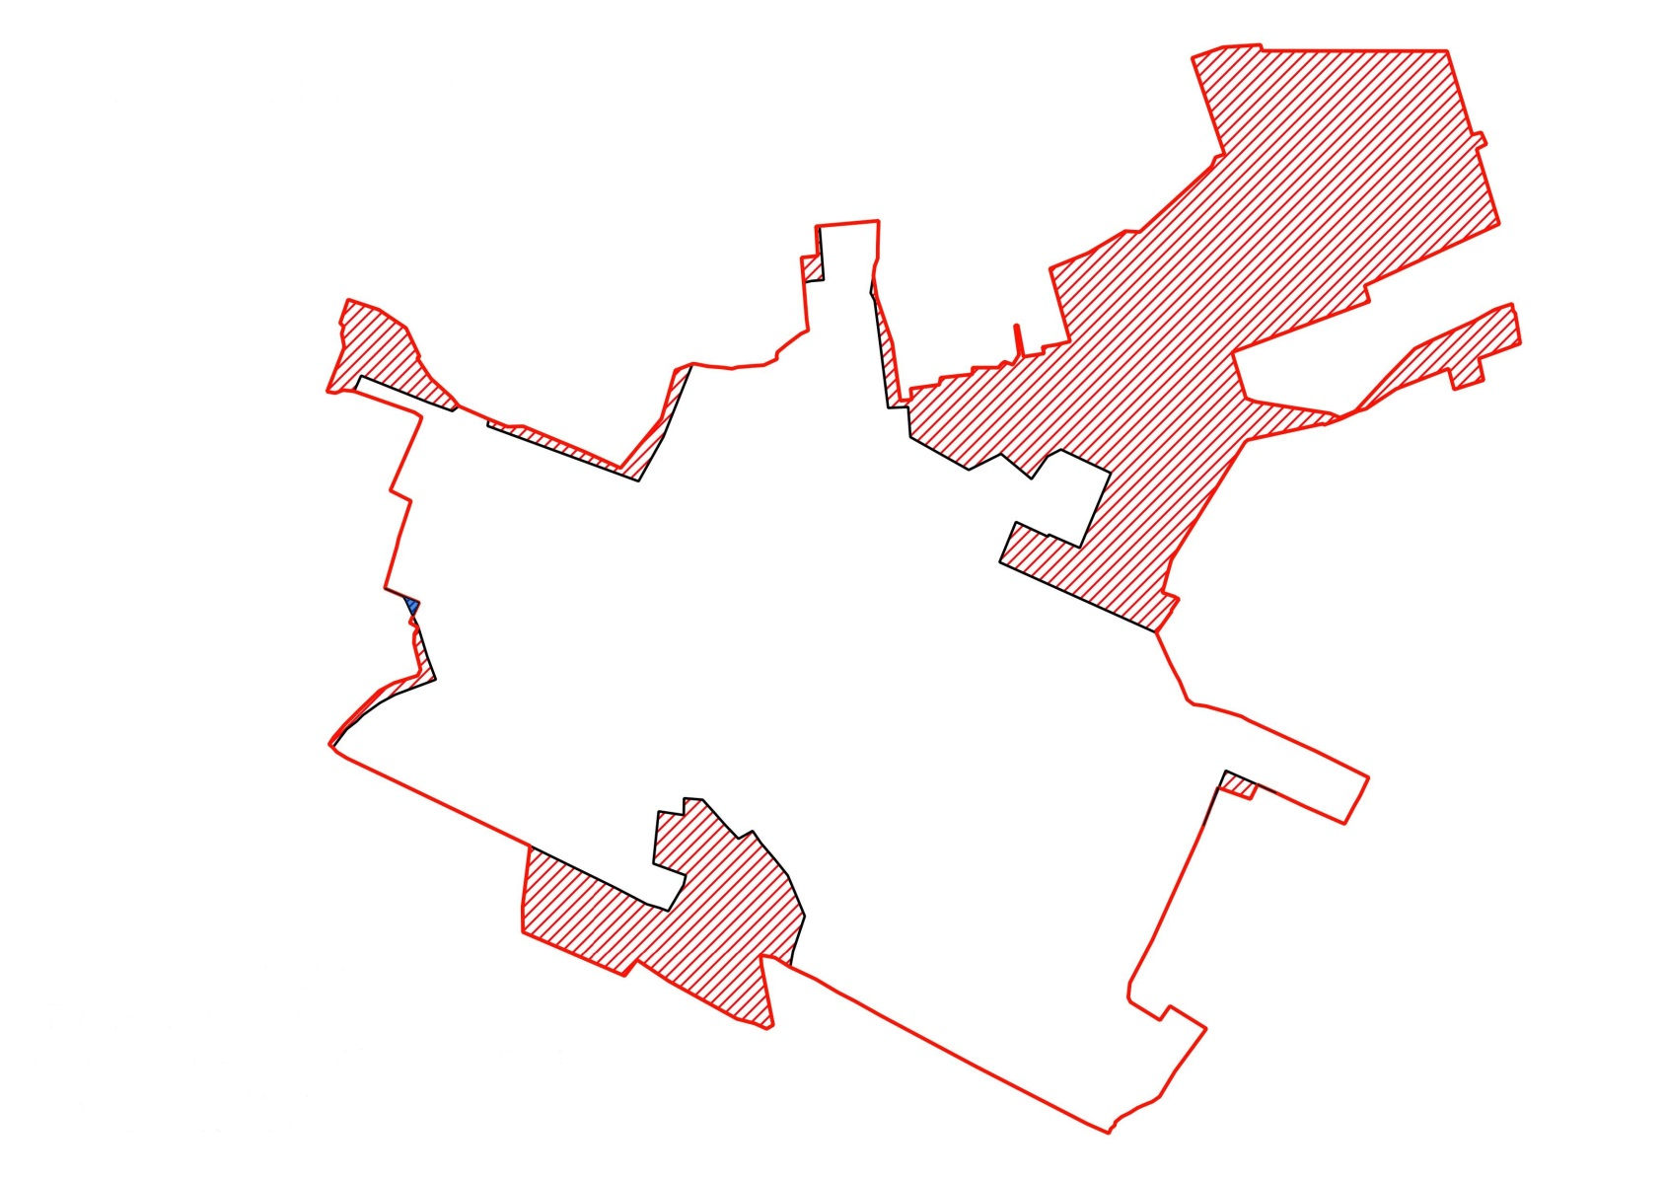
Викопіювання із кадастрової карти (плану) міста Лозова
Харківської області
Загальна площа
м. Лозова
2654,63 гектара
А
Д

Г

Б

В

А

Б

Опис меж: |  | Умовні позначення:
від А до Б — | територія Лозівської міської ради |  | існуюча межа м. Лозова
від Б до В — | територія Квітневої сільської ради |  | зовнішня межа м. Лозова,
 | Близнюківського району |  | яка встановлена постановою
від В до Г — | територія Лозівської міської ради |  | Верховної Ради України
від Г до Д — | територія Квітневої сільської ради |  | землі, які включено в межі м. Лозова
 | Близнюківського району |  | землі, які включено в межі м. Лозова
від Д до А — | територія Лозівської міської ради |  | землі, які вилучено із меж м. Лозова
______________________

